关于CPCI电源使用的几个应注意的问题
我做了将近15年的电源的技术支持和销售，特别是CPCI电源，在和客户打交道的职业生涯中有许多感慨，总结如下，主要讲讲CPCI电源使用过程中要规避的问题：
1. cpci架构的电源 是非常不错的一个板卡式电源，因其出色的表现，被广泛应用在多种行业，最主要的是 军工，铁路，电力自动化，医疗和工业自动化行业。cpci电源支持冗余和扩容，在不改变设备硬件架构的话 可以扩容，其多块并联冗余运行 极大的提高了系统的可靠性能。热插拔功能，方便拆卸，在不断电的情况下 快速更换电源。因为其这些特性，该系列电源在航天航空，军事，铁路设备和电力设备是应用最广的。
2. 普通的CPCI电源是四面加固的 抗震性能好，能通过高等级的震动实验。但普通的cpci电源在工作的时候，要考虑它的散热，只有良好的散热 它才能可靠的工作。一般情况下都需要外加风扇对他强制风冷。使其达到热平衡。在一些狭小密闭空间要特别注意，电源是否能良好散热，必须考虑。好多客户在使用中把本该风冷散热的cpci电源 放在狭小密闭空间 无法和外界进行热交换，给电源长期工作埋下了隐患。下图是泰达华芯科技公司经常出货的交流 3u 250w cpci电源型号为CPA250-4530G 和 交流 6u 500w cpci电源型号为CPA500-4530G的两款电源的 散热条件和输出功率关系图，供大家参考：
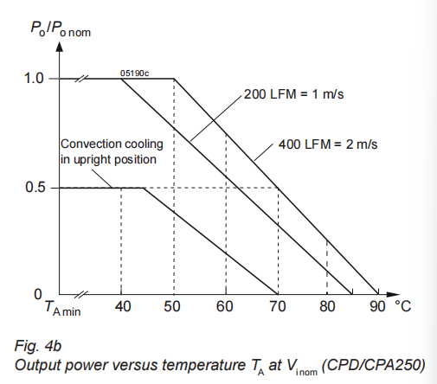
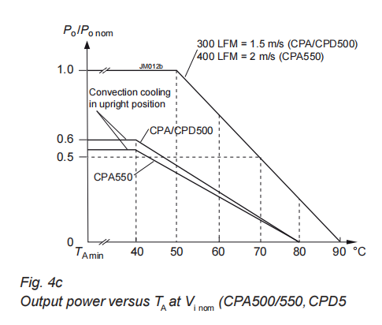
3. 在普通CPCI电源使用过程中，还有一个大家比较忽略的问题，我想这个问题可以 应用到其他所有被动风冷散热的电源上。在售出电源后续的维护上，我们发现售出的CPCI电源 有很多是被用在环境特别恶劣的场景的，如空气非常不洁净（灰尘 沙尘 潮湿 空气盐度大等等），由于电源内部有高压 静电吸附能力比较强 加上空气流速，在电源使用一定时长后，电源内部电路板上 会累积部分异物和灰尘 特别是潮湿和盐度较大的环境 会造成内部部分裸露的金属部分氧化，毁损。由于cpci电源内部元件密集 上述现象往往会造成电源内部部分电路短路 损毁电源，造成电源失效。所以，在电源选择时候，如果不能确定电源的最终使用场景，一定要选电路板进行过三防处理的电源，是最好的解决办法。
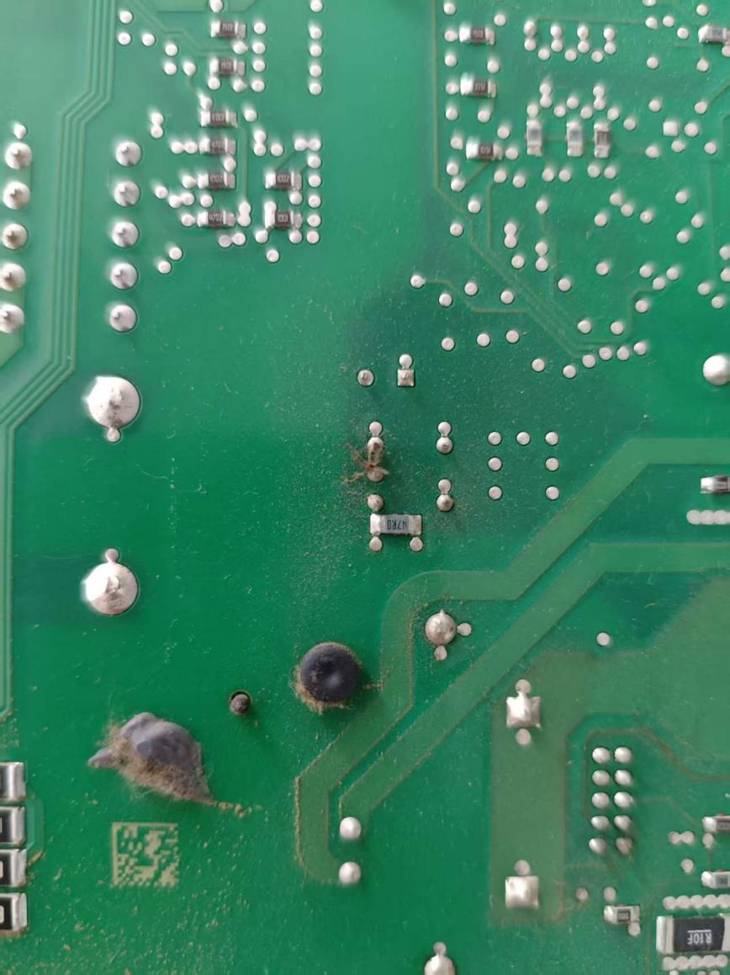
以上是针对普通CPCI电源的几点经验之谈。对于加固型和密闭灌封的相关此类电源，又要另当别论。
西安泰达华芯科技有限公司 有着十多年的CPCI电源,VPX电源，电源模块和导轨电源的销售和技术支持经验，积累了大量的实际案例，能协助客户进行电源选型，提前规避电源使用中的风险，是一家可靠的电源方案及产品提供商，值得广大用户信赖。
泰达华芯科技有三家公司 分别是 西安泰达华芯科技有限公司，北京泰达华芯科技发展有限责任公司，泰达华芯（香港）国际贸易有限公司；可以在中国大陆和香港两地交付产品。致力于服务国内和国外电源使用客户，能提供可靠电源解决方案和高可靠电源产品，特别是CPCI电源和VPX电源产品。
泰达华芯科技 代理销售包括 Bel power solutions，台湾Hitron，德国PULS,台湾全汉（FSP), 航嘉电源等品牌。销售产品有CPCI电源，VPX电源，工业导轨电源，DC/DC电源模块，AC/DC电源模块，服务器电源，CRPS电源，工业开关电源。
泰达华芯科技常备CPCI电源型号如下：
Bel power solutions 品牌：
CPA500-4530G
CPA500-4530CG(三防版本）
CPA250-4530G
CPA250-4530CG(三防版本）
CPD250-4530CG(48VDC 输入 三防版本）
台湾海昌（Hitron）：
HAC250P-490(E) 交流 250W 3U 电源
HAC300U-490 交流 300W 3U 电源
HDC250P-24B-490(E) 直流18-36VDC输入 250W 3U 电源
德国PULS 导轨电源：
CP20.241-R1 机柜用 交流 480W 24VDC输出 双冗余电源 铁路信号柜常用电源
详细情况可以联系西安泰达华芯科技有限公司 或登录网站：www.powerteda.com, 或者发邮件联系该公司：sales@power-teda.com。

